Universidade Federal do Rio Grande Do Norte

Departamento de Engenharia Elétrica

André Fellipe da Silva

Relatório de Estágio Curricular

Natal, RN

2018

Universidade Federal do Rio Grande Do Norte

Departamento de Engenharia Elétrica

André Fellipe da Silva

Relatório de Estágio Curricular

Este relatório tem finalidade de descrever as atividades realizadas no estágio curricular supervisionado, realizado na empresa Engenharia e Qualidade, como requisito necessário para obter o título de Engenheiro Eletricista.

Orientador:

Prof. Marcos Antonio Dias de Almeida

Supervisor:

Eng. Fábio José Vieira de Souza

Natal, RN

2018

**Agradecimentos**

Primeiramente, sou grato à minha família por sempre estar ao meu lado e me oferecer todo amor, carinho e atenção necessários para que eu pudesse chegar até aqui.

Agradeço à UFRN, por oferecer toda a estrutura e recursos necessários para o meu desenvolvimento profissional, e seu corpo docente pelos conhecimentos repassados e orientação ao longo dessa jornada, especialmente aos professores Marcos Antonio Dias de Almeida e Fred Sizenando Rossiter Pinheiro.

Agradeço também ao Sr. Fábio Vieira pela oportunidade de estagiar na empresa Engenharia & Qualidade. Sua liderança e disponibilidade para ensinar fizeram com que os desafios dessa experiência profissional fossem superados. Além disso, agradeço a todos os funcionários da empresa pelo enriquecimento pessoal e profissional conquistado.

**Lista de Figuras**

Figura 1 - Método da queda de potencial. 14

Figura 2 – *Layout* da subestação Alecrim. 15

Figura 3 – Dados coletados para definição da resistência da malha de terra. 16

Figura 4 – Potencial de toque. 17

Figura 5 – Potencial de passo. 18

Figura 6 – Potencial de superfície. 18

Figura 7 – *Layout* da malha de terra modificada. 19

Figura 8 – Potencial de toque (malha de terra modificada). 20

Figura 9 – Potencial de passo (malha de terra modificada). 20

Figura 10 – Potencial de superfície (malha de terra modificada). 21

Figura 11 – Planta de Situação. 22

Figura 12 – Configuração de malha de terra linear. 23

Figura 13 – Descrição dos componentes da malha de terra. 23

Figura 14 – Especificações da malha de terra. 24

Figura 15 – Lista de material. 24

Figura 16 – Potencial de toque (malha de terra da linha de transmissão). 25

Figura 17 – Potencial de passo (malha de terra da linha de transmissão). 25

Figura 18 – Potencial de superfície (malha de terra da linha de transmissão). 26

**Sumário**

1 Identificação 6

2 Responsabilidades e Compromissos 7

2.1 Termo do Aluno 7

2.2 Termo do Supervisor 8

3 Introdução 9

4 Engenharia & Qualidade 10

5 Atividades Desenvolvidas 11

5.1 Medição e Análise da Malha de Terra da Subestação Alecrim 13

5.2 Projeto de Malha de Terra para Linhas de Transmissão da Subestação Planalto 21

6 Conclusão 27

7 Referências Bibliográficas 28

APÊNDICE 29

Dados de Simulação - Subestação Alecrim 29

# Identificação

Nome:André Fellipe da Silva

Rua Pastor José Morais, 411, Igapó, Natal/RN

Telefone: (84) 99697-5363

Email: andrefellipern[@gmail.com](mailto:jeffesonarlley92@gmail.com)

Empresa: Gomes & Viera LTDA.

Rua Edgar Barbosa, 125, Nova Descoberta, Natal/RN

Telefone: (84) 3211-7996

Supervisor: Fabio José Vieira de Souza

Engenheiro Eletricista

Sócio Gerente da Gomes & Vieira LTDA

Telefone: (84) 98846-0673

Email: [fabio@engenhariaequalidade.com.br](mailto:fabio@engenhariaequalidade.com.br)

# Responsabilidades e Compromissos

## Termo do Aluno

Eu, André Fellipe da Silva, portador do RG de número 002825195 ITEP/RN, domiciliado na Rua Pastor José Morais, 411, Igapó, Natal/RN, responsabilizo-me pela veracidade das informações contidas neste relatório e autorizo ao representante legal da Universidade Federal do Rio Grande do Norte a fazer uso de qualquer meio legal aplicável para comprová-las.

André Fellipe da Silva

Estagiário

## Termo do Supervisor

Eu, Fábio José Vieira de Sousa, sócio gerente da empresa Gomes & Vieira LTDA, responsabilizo-me pela veracidade das informações contidas neste relatório e autorizo ao representante legal da Universidade Federal do Rio Grande do Norte a fazer uso de qualquer meio legal aplicável para comprová-las.

Fábio José Vieira de Sousa

Supervisor de Estágio

Sócio Gerente da Empresa Gomes & Vieira LTDA

# Introdução

Este relatório de estágio tem como objetivo apresentar as atividades realizadas durante o período de estágio curricular obrigatório do curso de Engenharia Elétrica na UFRN, que foi realizado na empresa Gomes & Vieira LTDA. Este trabalho contém uma breve descrição a respeito da empresa e das atividades realizadas. Os trabalhos executados durante o período de estágio permitiram uma aprendizagem e uma evolução no âmbito profissional, além da aplicação dos conteúdos ministrados na UFRN nas atividades exigidas no estágio, como por exemplo, o desenvolvimento de projetos de obras a serem executadas e o acompanhamento das mesmas.

O estágio ocorreu durante o período de 6 meses, de 22/01/2018 a 21/07/2018, com carga horária de 6 horas diárias, sob a supervisão do engenheiro eletricista Fábio José Vieira de Sousa, sócio gerente da empresa Gomes & Vieira LTDA, e orientação do professor doutor Marcos Antonio Dias de Almeida, do departamento de Engenharia Elétrica da Universidade Federal do Rio Grande do Norte.

Neste relatório serão apresentadas as principais atividades realizadas durante o período de estágio, comentadas de maneira direta e concisa, voltadas para o exercício da engenharia elétrica.

# Engenharia & Qualidade

A empresa Engenharia & Qualidade, no mercado desde 1995 é uma empresa de prestação de serviço e representações nas áreas de tecnologia da informação, telecomunicações, eletroeletrônica e aeroespacial. Desenvolve projetos e executa instalações, procurando oferecer aos clientes uma opção de qualidade, confiabilidade e agilidade.

Estes objetivos são alcançados através da seleção de equipes técnicas de alto nível e pela contratação de consultores de reconhecida competência nas áreas especificas dos projetos confiados à empresa pelos seus contratantes.

Destaca-se como principais atividades realizadas pela a empresa o desenvolvimento de projetos de cabeamento estruturado, projetos elétricos em geral (instalações elétricas de baixa e média tensão, subestações, malhas de aterramento, entre outros) e Circuito Fechado de TV (CFTV), além executar manutenções e instalações de centrais telefônicas, instalações elétricas e de cabeamento estruturado.

Entre os clientes da empresa pode-se citar: CREA-RN, Centro de Lançamento Barreira do Inferno (CLBI), COSERN, Supermercados Nordestão, entre outros.

# Atividades Desenvolvidas

Como a empresa Engenharia & Qualidade possui uma grande área de atuação, ocorrem diversos projetos de diferentes áreas que são desenvolvidos ao mesmo tempo além das execuções de serviços diretamente ligados a engenharia. Os projetos são baseados nas normas vigentes e com tecnologia atualizada, assim é uma prática rotineira da empresa o estudo das principais normas técnicas dos específicos serviços antes de se realizar o projeto e/ou execução.

A aplicação das normas vigentes tornou a Engenharia & Qualidade uma referência em qualidade de projetos e serviços prestados. As principais normas consultadas são:

* NBR-14565 – Procedimento básico para elaboração de projetos de cabeamento de telecomunicações para rede interna estruturada;
* NBR-5410 – Instalações elétricas de baixa tensão;
* NBR-5419 – Proteção contra descargas atmosféricas;
* NBR-15751 – Sistemas de aterramento de subestações;
* NBR-15749 – Medição de resistência de aterramento e de potenciais na superfície do solo em sistemas de aterramento;
* NBR-7117 – Medição da resistividade e determinação da estratificação do solo;
* IEEE Std 81-2012 – *IEEE Guide for Measuring Earth Resistivity, Ground Impedance, and Earth Surface Potentials of a Grounding System*;
* IEEE Std 80-2000 – *IEEE Guide for Safety in AC Substation Grounding*.

Foram desenvolvidas inúmeras atividades na área de cabeamento estruturado, dimensionamento de sistemas lógicos e de telefonia, principalmente para o Supermercado Nordestão. Os projetos compreendiam desde as definições de pontos elétricos e/ou lógicos até o fornecimento e instalação de equipamentos.

Durante o estágio, foram utilizadas diversas ferramentas para realização dos serviços. Além da utilização do AutoCAD, que é um *software* bastante conhecido por desenhistas técnicos e projetistas de edificações em geral, também foram utilizados programas como Microsoft Excel e o TecAt (*software* comercial para estratificação do solo e cálculo de malha de terra) no desenvolvimento de projetos.

* AutoCAD 2018

É um *software* do tipo CAD (*Computer Aided Desing*). Ou seja, um *software* para desenhos em computador extremamente utilizados em empresas de engenharia para desenvolver projetos variados com desenhos técnicos 2D e 3D.

* Microsoft Office Excel

Devido a sua quantidade de recursos, o *software* foi utilizado de forma paralela ao desenvolvimento de plantas e dimensionamento dos projetos, permitindo a criação de quadros de cargas, *layout* de racks, tabelas de composição de quantitativos de matérias e planilhas orçamentárias de projetos.

* TecAt

Ferramenta completa para o dimensionamento de malhas de aterramento e estudo de estratificação do solo, resistência da malha e potenciais de toque, passo e superfície em solos de 1 a 4 camadas, para qualquer configuração ou geometria de malha e eletrodos. Possui uma interface prática e autoexplicativa, permitindo realizar estudos de estratificação do solo, com auxílio de medições de resistividade do solo, além do posicionamento das hastes e interligação de cabos de cobre pela malha. São gerados gráficos para análise das tensões de passo e toque. Assim, verifica-se se são necessárias alterações na malha de aterramento. Pode-se destacar as seguintes características do *software*:

* Cálculo numérico preciso e estratificação do solo em até 4 camadas;
* De acordo com as normas vigentes relacionadas à atividade;
* Listagem completa de eletrodos e conexões;
* Trilíngue: Português, Inglês e Espanhol.

Foram realizadas também atividades em campo como acompanhamentos de obras e serviços rotineiros de manutenção de rede elétrica e cabeamento estruturado que foram projetados e/ou executados pela empresa.

Além dos conhecimentos relacionados à área de engenharia, outras habilidades foram necessárias para desenvolvimento do estágio, como por exemplo: conhecimento de composições e custos de serviços para a realização de propostas comerciais e planilhas orçamentárias e gerenciamento de equipes com cronogramas de atividades.

Dentre as atividades desenvolvidas, foram escolhidas as seguintes:

* Medição e análise da malha de terra da Subestação Alecrim – COSERN;
* Projeto de malha de terra para linhas de transmissão da Subestação Planalto – COSERN.

## Medição e Análise da Malha de Terra da Subestação Alecrim

Após solicitação da Companhia Energética do Rio Grande do Norte (COSERN), foram produzidos dois relatórios relacionados a malha de terra da subestação Alecrim 69/13,8 kV.

O primeiro tinha como objetivo fornecer o valor de resistência para a malha de terra projetada e instalada na área demarcada onde será construída a subestação.

O segundo continha a análise do projeto da malha de terra com o *software* TecAt Plus 5.4 para o estudo gráfico das tensões de passo e toque, bem como os potenciais da malha e de superfície e a resistência de malha resultante.

Essas análises servem como norte para aferição da conformidade dos potenciais perigosos da subestação.

A medida de resistência de malha de terra foi obtida com o Testador de Resistência de Terra Fluke 1625 e seguiu a metodologia do Método da Queda de Potencial abordado na NBR 15749.

Para realizar a medição da resistência de aterramento o método da queda de potencial é o mais recomendado. Ele consiste basicamente em fazer circular uma corrente através da malha de aterramento sob ensaio por intermédio de um eletrodo auxiliar de corrente e medir a tensão entre a malha de aterramento e o terra de referência por meio de uma sonda ou eletrodo auxiliar de tensão, como mostra a Figura 1.

Figura 1 - Método da queda de potencial.



Fonte: Aterramento CPFL.

Para se obter o valor real da resistência é preciso instalar o eletrodo de tensão P fora de áreas de influência do sistema em teste e do eletrodo de corrente. Considera-se que o patamar é atingido quando x = 0,6d, aproximadamente. Assim, a distância “d” deverá ser a maior possível.

A malha originalmente projetada possui dimensões de 47,7x36,55 m e é composta de 29 hastes e 1560 m de cabo de cobre nu. O seu *layout* está ilustrado na Figura 2.

Figura 2 – *Layout* da subestação Alecrim.

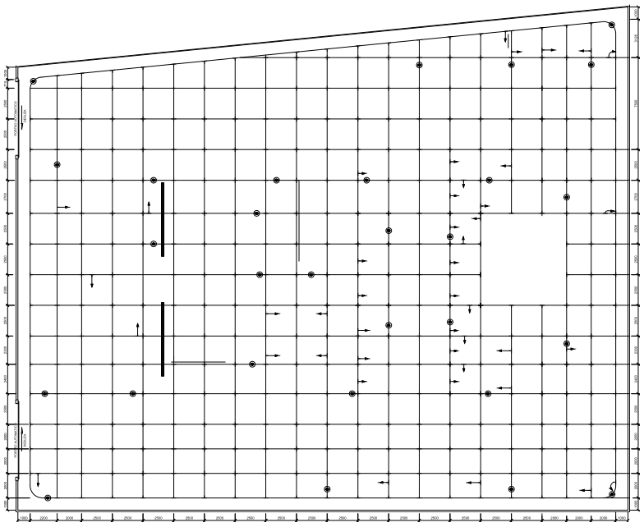

Fonte: COSERN / E&Q.

Assim, de acordo com os dados coletados e expostos no Figura 3, vê-se que o conjunto de medições 60 m apresentou tanto menor variação local quanto menor variação global. A média deste conjunto representa o melhor candidato para o valor da resistência da malha.

Assim, a malha ensaiada apresentou uma resistência de terra R = 3,72 Ω.

Figura 3 – Dados coletados para definição da resistência da malha de terra.

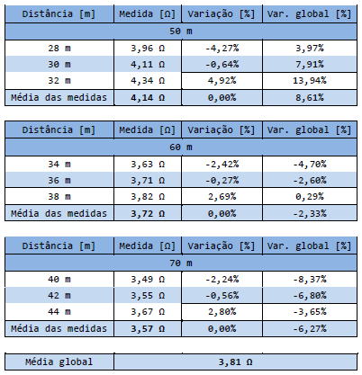

Fonte: Autoria Própria.

Por motivos de simplificação no momento da simulação, foi desconsiderada a curvatura da malha em suas extremidades no desenho da malha de aterramento no *software* TecAt.

A malha se encontra sob uma camada de piçarra de 0,6 m. Esta se encontra em um aterro que varia de 1 m (lado adjacente à rua) a 5 m (lado oposto adjacente ao muro). Estes valores correspondem a suas respectivas profundidades em relação ao nível do solo.

Fora utilizada para fins de simulação estratificação do solo de 1000 Ω⋅m para valores além da profundidade do aterro (3 m), de acordo com registros de valores médios de resistividade de solos profundos para a região.

Com este valor definido na segunda camada, foi encontrada resistividade para o conjunto aterro e piçarra - definido como uma camada homogênea de 3 m - de 49 Ω⋅m.

A análise confirmou alto fator para os valores de tensão nas extremidades da malha em relação ao centro da malha. Tal fator se dá pela topologia de malha, disposição geométrica dos condutores, má condutividade de camadas mais profundas, alto valor especificado para falta e alto tempo de atuação da proteção considerado no estudo.

Concluiu-se, que, inicialmente, o estudo apresenta resultados satisfatórios em relação aos limites de segurança dos potenciais de passo e de toque no centro da malha, e insatisfatórios nos limites da malha em suas extremidades, conforme visto nas Figuras 4, 5 e 6.

Figura 4 – Potencial de toque.

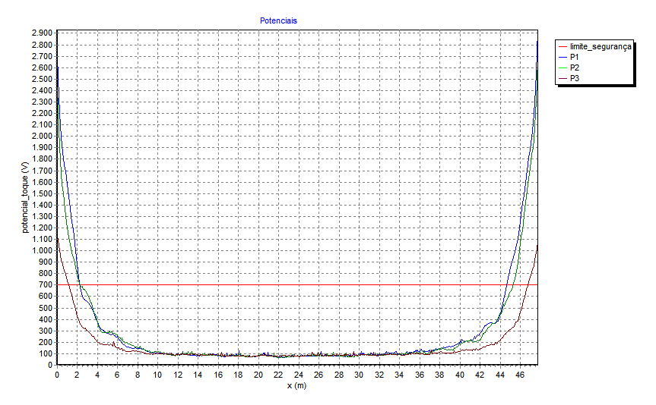

Fonte: Autoria Própria.

Figura 5 – Potencial de passo.

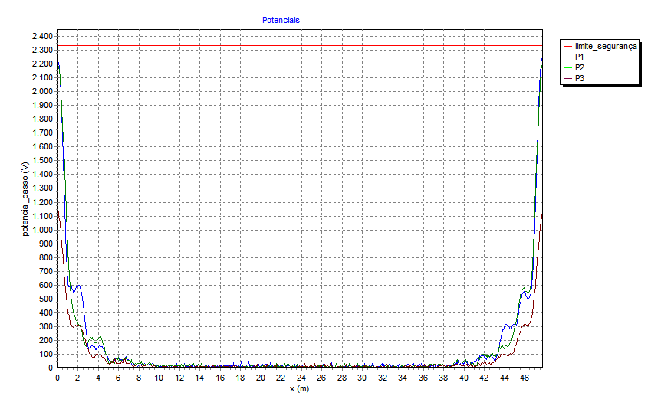

Fonte: Autoria Própria.

Figura 6 – Potencial de superfície.

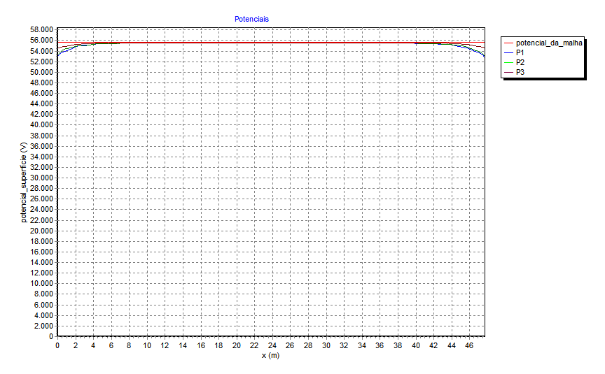

Fonte: Autoria Própria.

Em seguida, foi proposta uma modificação na malha de terra para resolução do problema. Foram adicionadas 4 hastes 12 x 5/8” próximas de cada extremidade da malha, totalizando 16 hastes, para reduzir os potenciais perigosos. Além dessas adições, propõe-se o acréscimo de valas que contenham solo com excelente condutividade (tratado com compostos químicos como Terra Gel). O novo *layout* está ilustrado na Figura 7.

Figura 7 – *Layout* da malha de terra modificada.

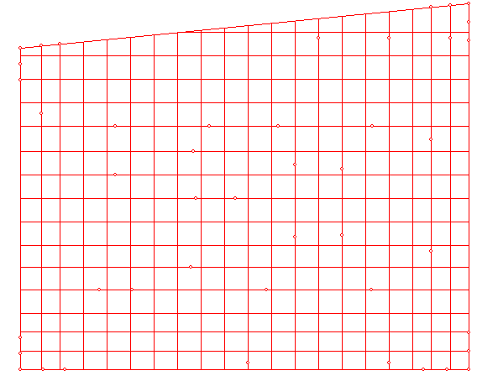

Fonte: Autoria Própria.

Assim, como se vê nas Figuras 8, 9 e 10, tem-se resultados satisfatórios em relação aos limites de segurança dos potenciais de passo e de toque na malha.

Figura 8 – Potencial de toque (malha de terra modificada).

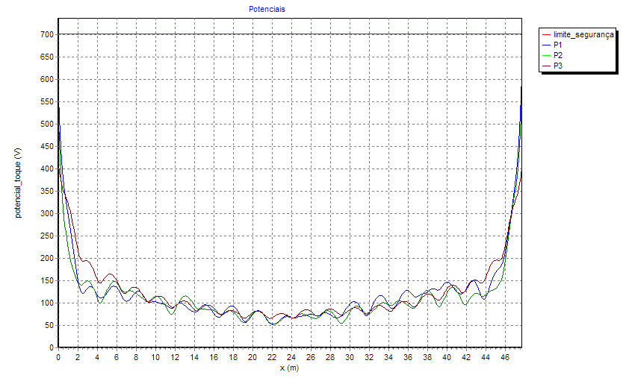Fonte: Autoria Própria.

Figura 9 – Potencial de passo (malha de terra modificada).

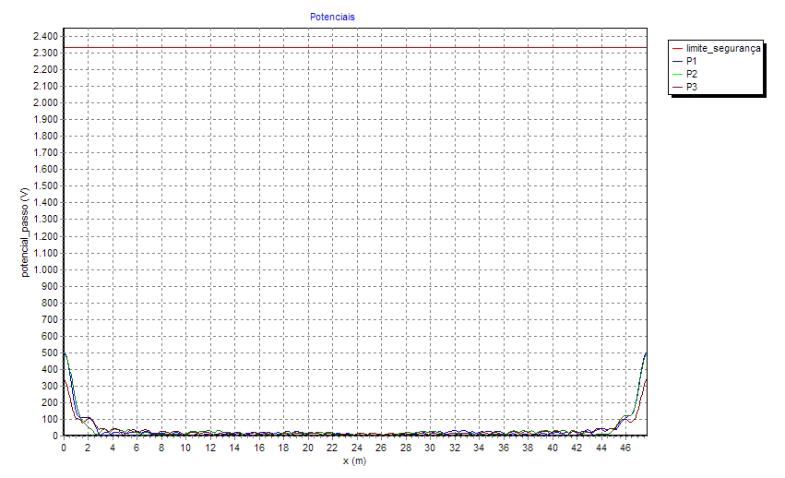

Fonte: Autoria Própria.

Figura 10 – Potencial de superfície (malha de terra modificada).

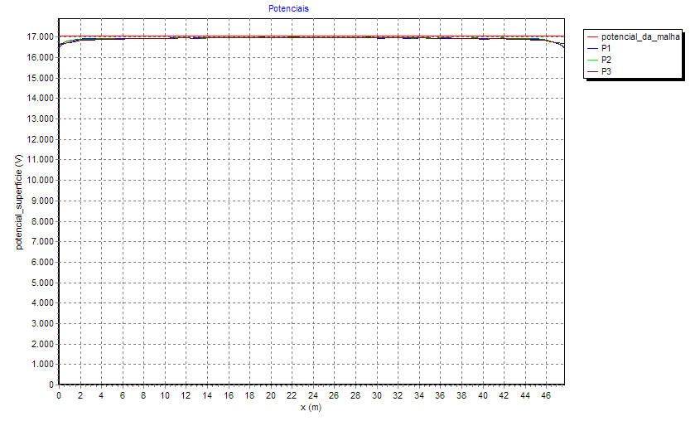

Fonte: Autoria Própria.

Sugeriu-se estudo de solução para fins de remediação dos potenciais perigosos seguido de uma nova avaliação da resistência de malha para mensuração do impacto da modificação na mesma. Além disso, recomendou-se a avaliação periódica do sistema de aterramento.

Os dados da simulação estão ilustrados na seção Anexos.

## Projeto de Malha de Terra para Linhas de Transmissão da Subestação Planalto

No caso da subestação Planalto, a COSERN solicitou o projeto da malha de terra das linhas de transmissão da subestação Planalto 69/13,8 kV. Mais uma vez, foi utilizado o *software* TecAt Plus 5.4 para o estudo gráfico das tensões de passo e toque, bem como os potenciais da malha e de superfície. O perfil de resistividade do solo da região foi obtido em análise anterior através do Método de Wenner, descrito na NBR 7117.

Considerando que os postes que serão instalados estarão interligados a partir de um cabo guarda, considera-se a implementação desta malha de aterramento em dois postes ao longo do percurso da linha. Os postes em questão estão ilustrados na Figura 11.

Figura 11 – Planta de Situação.

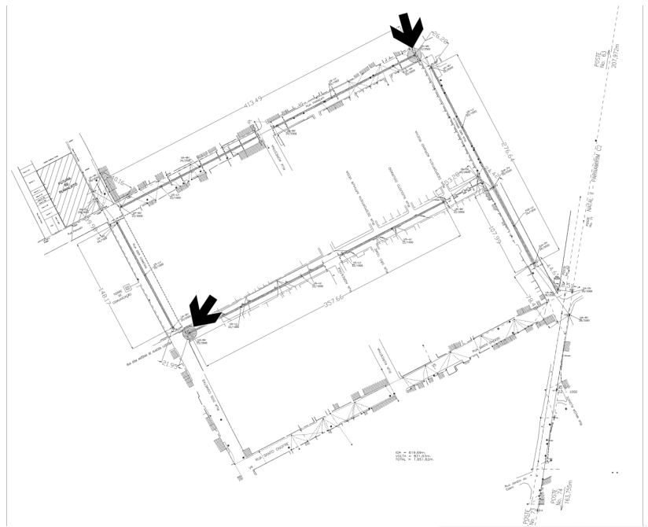

Fonte: Autoria Própria / COSERN.

Levando em consideração o escoamento da corrente de curto-circuito de 4 kA (valor fornecido pela COSERN) nas duas malhas de aterramento, o Estudo 1 considera uma corrente de 2 kA em cada malha. O tempo de atuação da proteção, também fornecido pela COSERN, é 100 ms.

A malha tem configuração linear e é composta de 4 eletrodos de 4,8 m, ou seja, 4 eletrodos com 2 hastes de 2,4 m cada. A Figura 12 ilustra essa configuração. Ela foi escolhida por ocupar uma área menor do que uma configuração retangular. A área ocupada pela malha é imprescindível neste caso, considerando que o canteiro disponível para execução da obra é limitado. As Figuras 13, 14 e 15 uma descrição dos componentes a serem utilizados.

Figura 12 – Configuração de malha de terra linear.

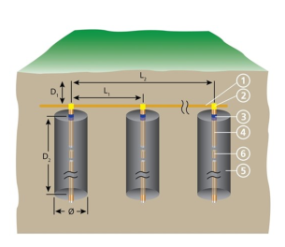

Fonte: Autoria Própria.

Figura 13 – Descrição dos componentes da malha de terra.

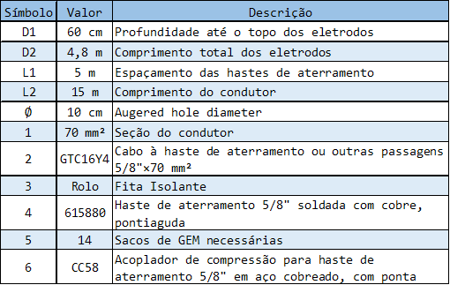

Fonte: Autoria Própria.

Figura 14 – Especificações da malha de terra.

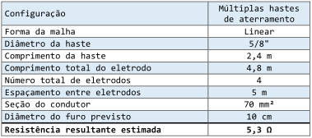

Fonte: Autoria Própria.

Figura 15 – Lista de material.

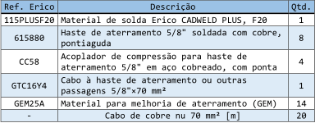

Fonte: Autoria Própria.

Para a execução dos furos onde se encontrarão os eletrodos, deverá ser realizado um furo de igual concentricidade com diâmetro de 1 metro ou maior (>1 m) para preenchimento com solo de maior resistividade como a piçarra. Este novo solo deverá ser molhado, compactado, e somente em seguida poderá ser realizado o furo onde se encontrará o material de tratamento.

A solução apresenta resultados satisfatórios em relação aos limites de segurança dos potenciais de passo e de toque, assim como o de superfície, como visto nas Figuras 16, 17 e 18. A resistência da malha de aterramento também se mostra adequada.

Figura 16 – Potencial de toque (malha de terra da linha de transmissão).

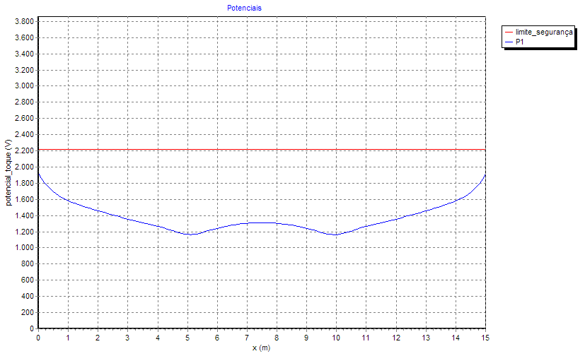

Fonte: Autoria Própria.

Figura 17 – Potencial de passo (malha de terra da linha de transmissão).

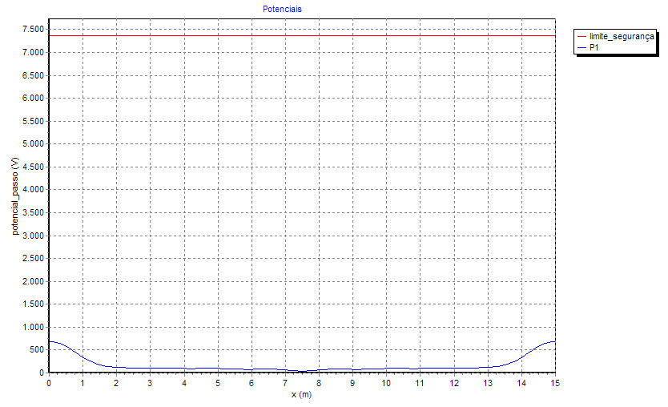

Fonte: Autoria Própria.

Figura 18 – Potencial de superfície (malha de terra da linha de transmissão). 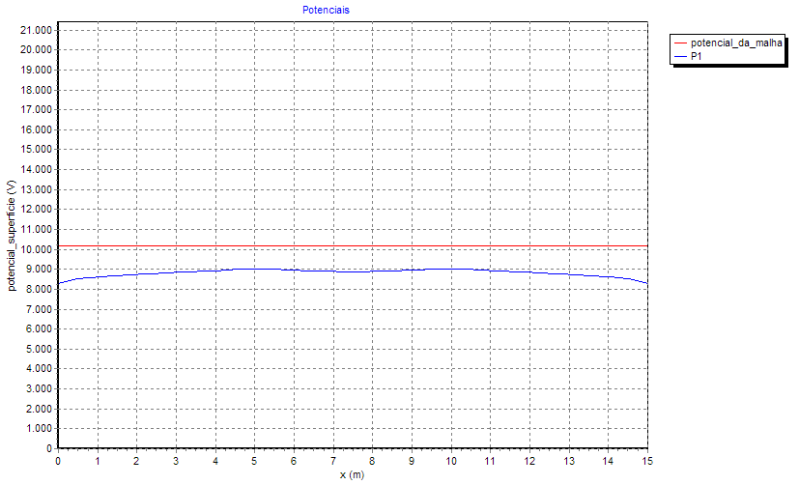

Fonte: Autoria Própria.

# Conclusão

O estágio obrigatório realizado na empresa E&Q - Engenharia e Qualidade foi fundamental para meu desenvolvimento profissional, acarretando em um aprofundamento de conhecimentos teóricos obtidos em sala de aula e em novos aprendizados adquiridos através do cotidiano da empresa. O estágio me permitiu trabalhar com atividades relacionadas à área de engenharia elétrica e com outras atividades de outras áreas como engenharia civil, contabilidade e administração.

Destaca-se a importância de três disciplinas do curso de Engenharia Elétrica para o desenvolvimento das atividades do estágio: Subestações de Energia Elétrica, Sistemas de Telecomunicações I e Cabeamento Estruturado. A primeira é fundamental para a realização dos estudos de malhas de aterramento. A segunda ensina vários conceitos básicos de telecomunicações que são necessários para a realização das atividades, como o funcionamento de centrais telefônicas, por exemplo. Já a terceira é imprescindível por ser uma matéria cuja ementa permite ao aluno desenvolver e manter redes de cabeamento estruturado, o que atualmente se mostra como principal atividade da E&Q.

As experiências obtidas em conjunto com os conhecimentos da profissão de Engenheiro Eletricista fazem com que o estágio na empresa Engenharia e Qualidade seja uma experiência completa, preparando o estagiário para atuar com segurança no mercado de trabalho.

# Referências Bibliográficas

[1] ASSOCIAÇÃO BRASILEIRA DE NORMAS TÉCNICAS. Medição de resistência de aterramento e de potenciais na superfície do solo em sistemas de aterramento: ABNT NBR-15749, 2009.

[2] ASSOCIAÇÃO BRASILEIRA DE NORMAS TÉCNICAS. Medição da resistividade e determinação da estratificação do solo: ABNT NBR-7117, 2012.

[3] CPFL ENERGIA. Medida da Resistência de Aterramento. Disponível em: <http://www.getulio.eng.br/meusalunos/tecnicas/Aterramento-CPFL.pdf>. Acesso em: 01/03/2018.

[4] MYDIA. Brochura do TecAt Plus 6.3. Disponível em: <http://www.mydia.com/download/tecat_6_pt.pdf>. Acesso em: 01/05/2018.

# APÊNDICE

## Dados de Simulação - Subestação Alecrim

Projeto: Malha de Terra SE Alecrim 69/13,8 kV

Cliente: Cosern

Data: 23/01/2018

Local: SE Alecrim - Natal/RN

Corrente de falta [kA]: 15

Duração da falta [s]: 1

Peso do operador [kgf]: 70

Potenciais admissíveis [V]:

Toque: 701,11

Passo: 2333,45

Dados da brita:

Resistividade [Ohm.m]: 3000

Espessura [m]: 0,15

N° de camadas: 2

camada #1: 49 [Ohm.m] x 3 [m]

camada #2: 1000 [Ohm.m] x

Resistência da Malha [Ohm] = 3,71

Máximo potencial da Malha [V] = 55655,64